Primer periodo. Año lectivo 2020
Docente: Ángela María Cortés
Taller No 3. Organismos que realizan nutrición heterótrofa

El taller se debe realizar en el cuaderno, enviar las fotos del taller al correo
concienciayamorambiental@gmail.com
Por Favor en el asusto colocar Taller No. 2, el nombre completo del estudiante y el grado.
Si tiene alguna pregunta del taller por favor enviarla al correo electrónico
Fechas de entrega Junio 2 al 12 de 2020
Lee con atención
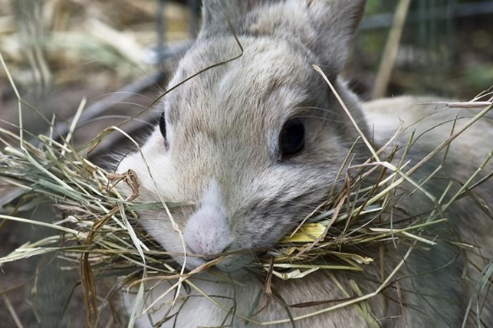
Organismos heterótrofos
Organismos heterótrofos. Es aquel que obtiene su carbono y nitrógeno de la materia orgánica (glúcidos, lípidos, proteínas y ácidos nucleicos) de otros y también en la mayoría de los casos obtiene su energía de esta manera.
Los organismos heterótrofos, en contraste con los organismos autótrofos, son aquellos que deben alimentarse con las sustancias orgánicas sintetizadas por otros organismos, bien autótrofos o heterótrofos a su vez. A este grupo pertenecen todos los integrantes del reino animal, los hongos, gran parte de las bacterias y de las arqueas.
En el heterotrofismo las sustancias nutritivas son materias orgánicas ricas en energía (carbohidratos, lípidos, proteínas), pues los seres heterótrofos son incapaces de tomar energía libre para transformar materia inorgánica en orgánica.
Estos organismos, por tanto, expensan de la materia orgánica (viva, muerta o en descomposición) sintetizada por los autótrofos, o a expensas de otros seres heterótrofos. Un ejemplo de organismo heterótrofo son los protozoarios que carecen de pared celular, estos pertenecen a los eucariontes.
La nutrición heterótrofa permite la transformación de los alimentos en materia celular propia. Poseen este tipo de nutrición algunas bacterias, los protozoarios, los hongos y los animales.
Etapas de la nutrición
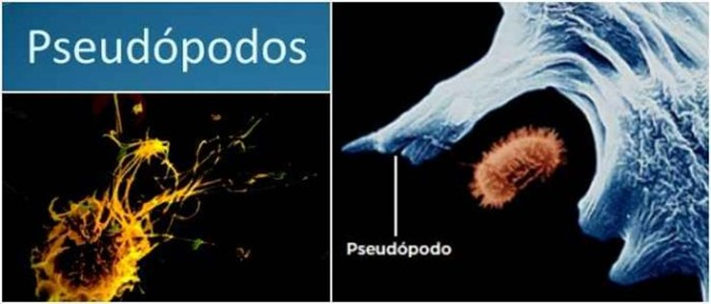
El proceso de nutrición heterótrofa de una célula se puede dividir en siete etapas:
- Captura. La célula atrae las partículas alimenticias creando torbellinos mediante sus cilios o flagelos, o emitiendo seudópodos, que engloban el alimento.

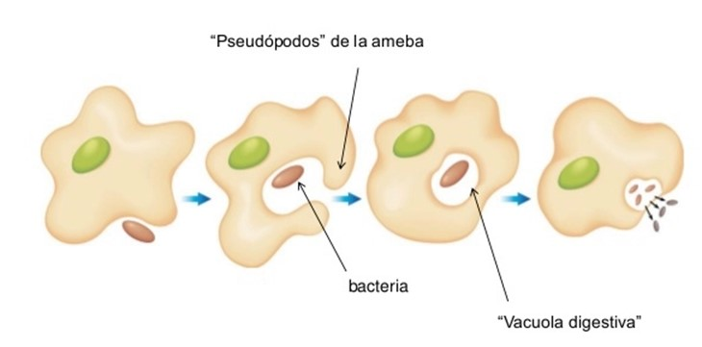
- Ingestión. La célula introduce el alimento en una vacuola alimenticia o fagosoma. Algunas células ciliadas, como los paramecios, tienen una especie de boca, llamada citostoma, por la que fagocitan el alimento.

- Digestión. Los lisosomas vierten sus enzimas digestivas en el fagosoma, que así se transformará en vacuola digestiva. Las enzimas descomponen los alimentos en las pequeñas moléculas que las forman.
- Paso de membrana. Las pequeñas moléculas liberadas en la digestión atraviesan la membrana de la vacuola y se difunden por el citoplasma.
- Defecación o egestión. La célula expulsa al exterior las moléculas que no le son útiles.
- Metabolismo. Es el conjunto de reacciones químicas que tienen lugar dentro de las células de los organismos vivos y que permiten la realización de las funciones vitales.
- Excreción. La excreción es la eliminación de los productos que se generan durante el metabolismo. Estos productos son normalmente el dióxido de carbono (CO2), el agua (H2O) y el amoniaco (NH3).
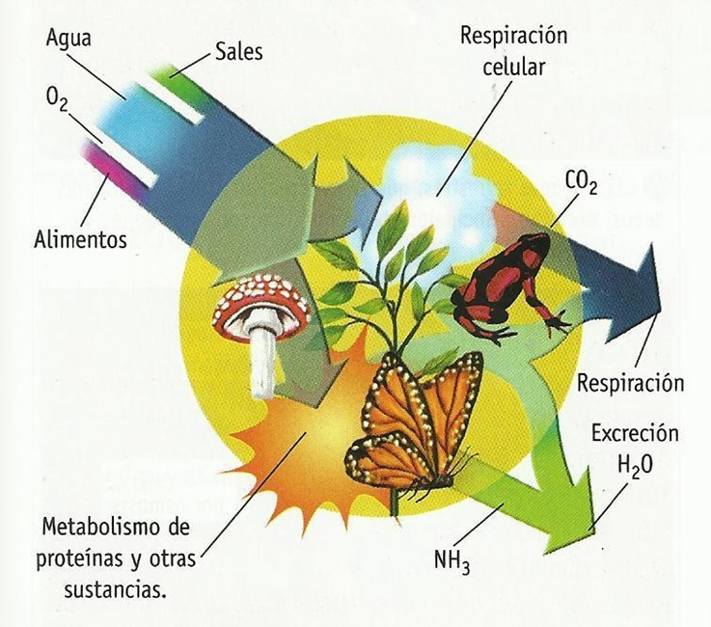

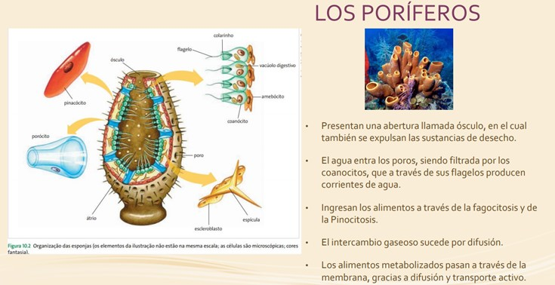
Nutrición en animales invertebrados
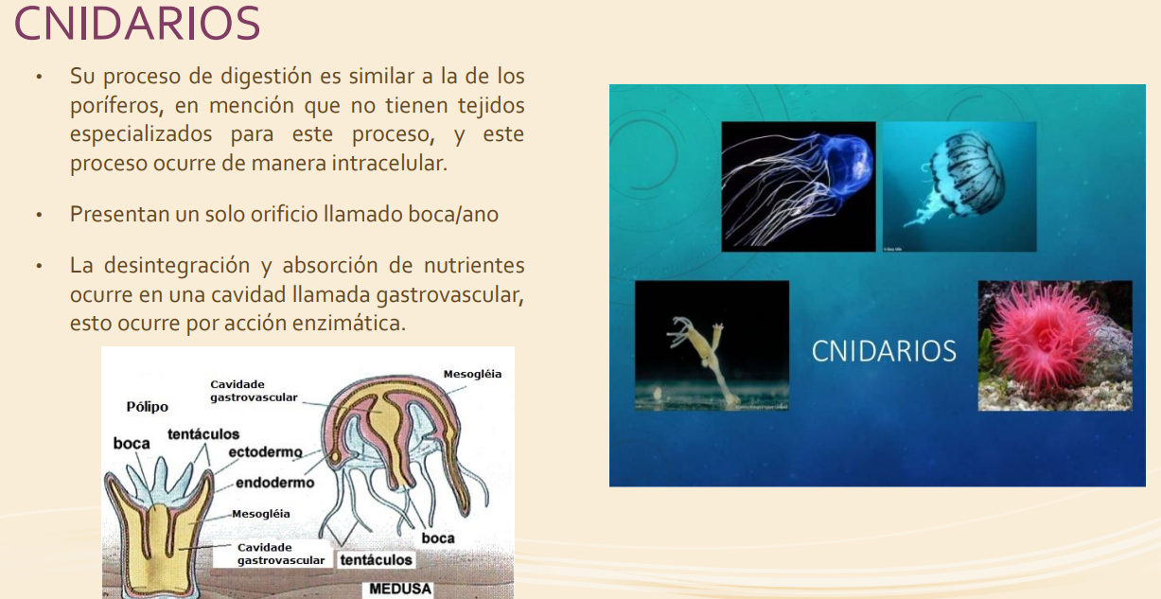
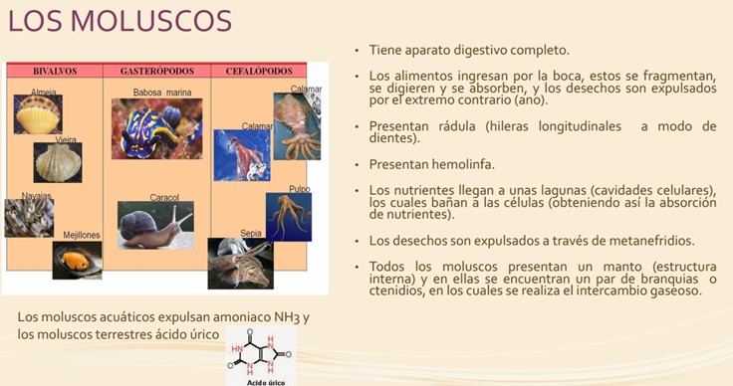
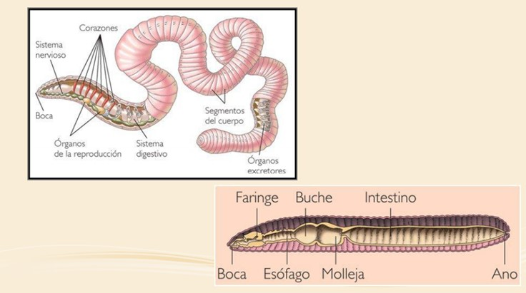
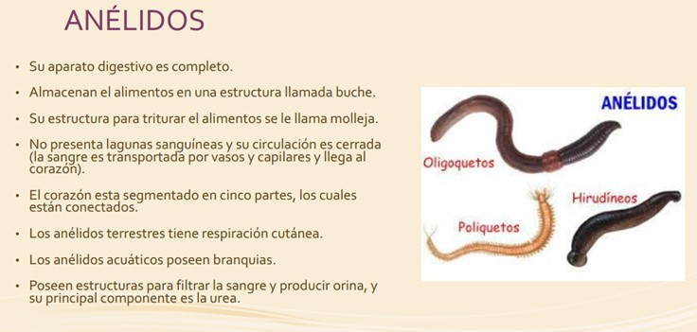
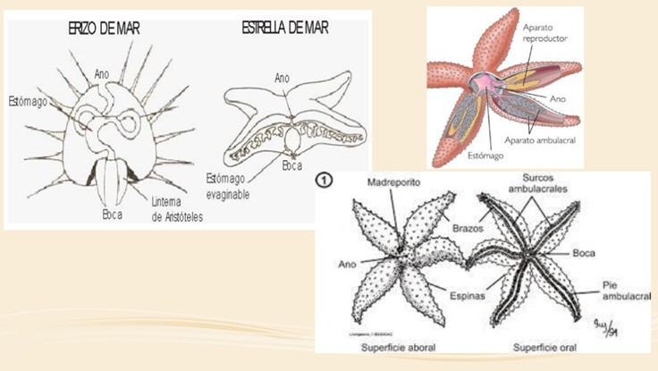
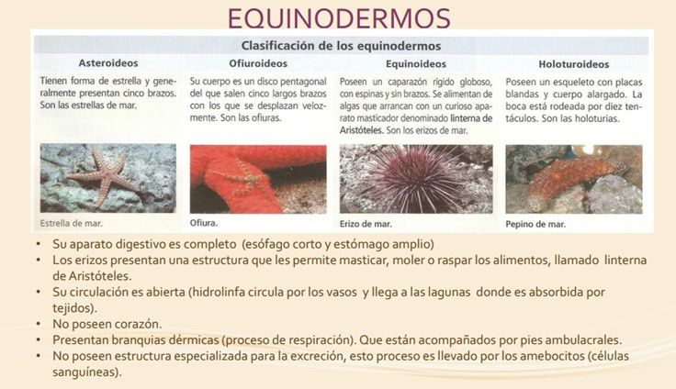
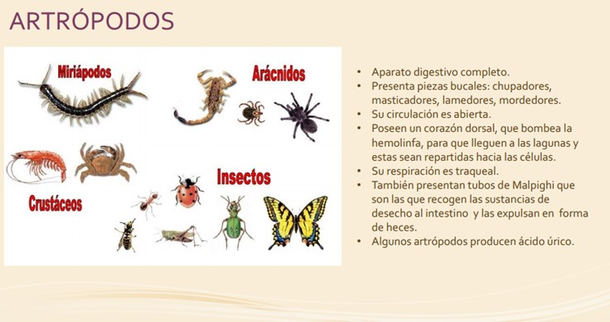
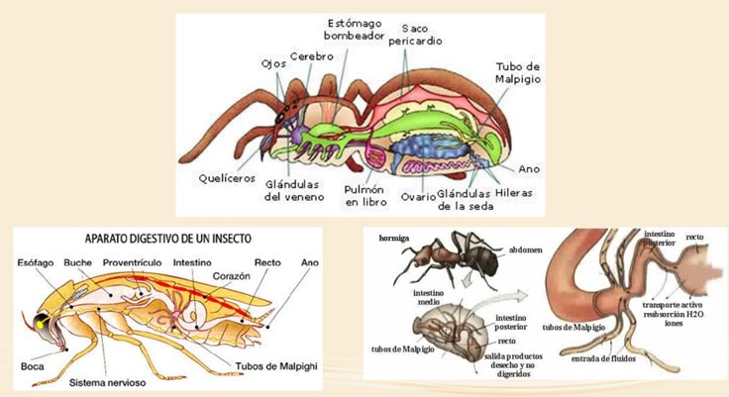

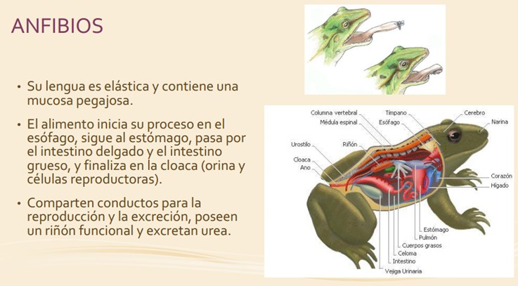
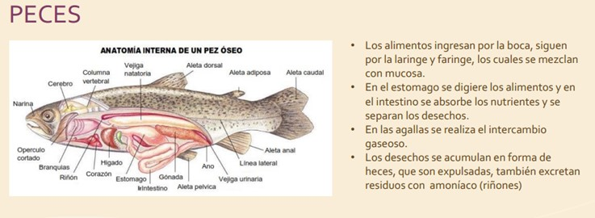
Nutrición de animales vertebrados

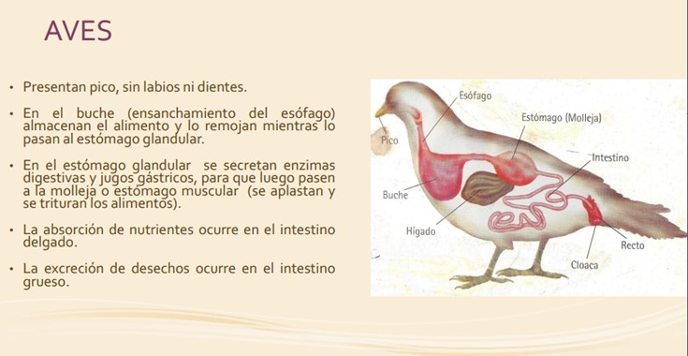
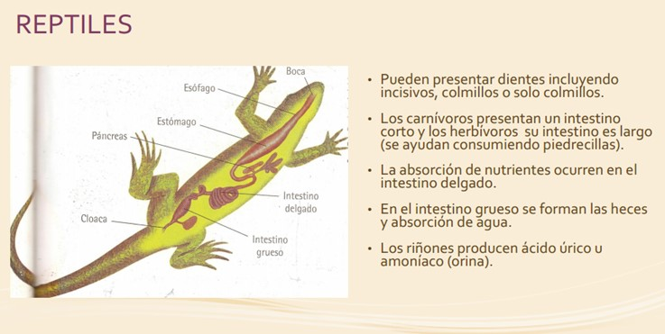

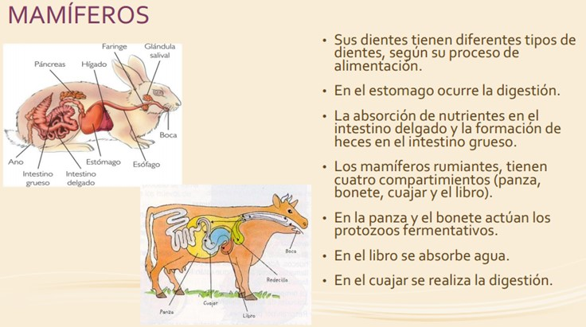

TALLER
- Explica en qué consiste la nutrición heterótrofa y señala las diferencias con la nutrición autótrofa.
- Mediante un esquema relaciona los aparatos que intervienen en la nutrición animal, así como las funciones de cada uno
- El aparato digestivo de los animales realiza una serie de acciones, ¿cuáles son?, explica cada una de ellas.
- Indica las diferencias entre:
a) Deglución e ingestión del alimento
b) Nutrientes y alimento
c) Digestión y absorción de nutrientes
d) Excreción y egestión
- Diferencia las partes del aparato digestivo del siguiente anélido.
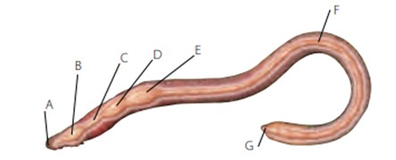
- Completa el siguiente cuadro indicando el tipo de digestión que tiene cada grupo animal.
Animal invertebrado | Tipo de nutrición
Poríferos
Cnidarios
Moluscos
Anélidos
Equinodermos
Artrópodos

- Describe alguna adaptación del aparato digestivo en vertebrados al tipo de alimentación. ¿Por qué crees que las aves tienen estómago triturador? Los rumiantes tienen el intestino grueso más corto que el resto de mamíferos. Razona por qué.
- Indica las principales funciones del hígado y señala cuáles están relacionadas directamente con la función de nutrición.
- Describe el recorrido que hace la comida en el aparato digestivo de un rumiante.
- Investiga el sistema digestivo de Simón


